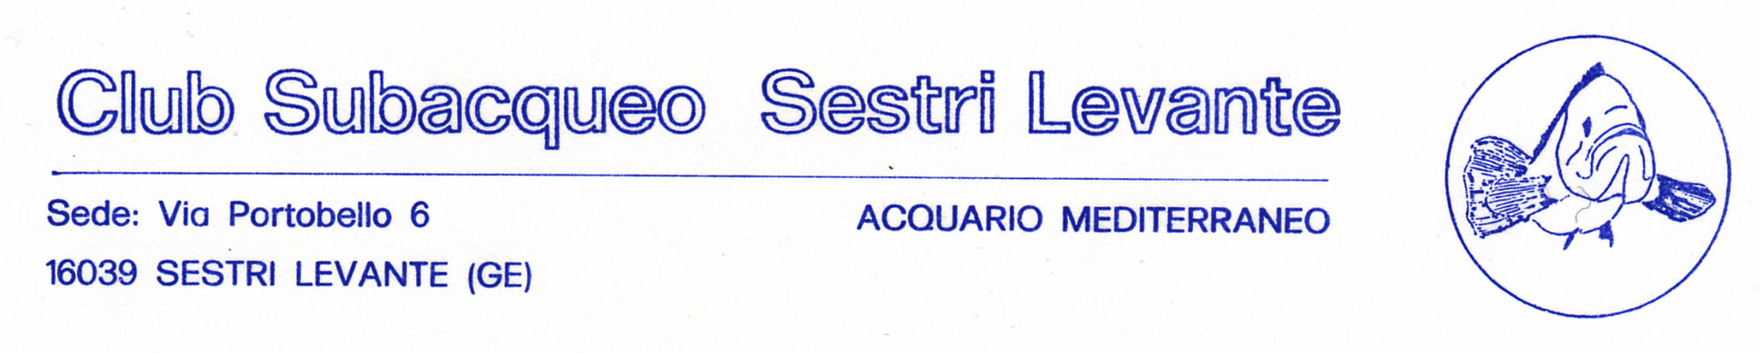
Sito: www.subsestrilevante.it -e-mail: info@subsestrilevante.it

ALLENAMENTI E CORSI 2012
apnea – pesca in apnea – ARA - safari e foto sub

Allenamenti si svolgeranno presso la piscina di Sestri Levante, tutti i mercoledì sera dalle ore 20,15 alle 21,30 dal 18 gennaio al 25 aprile 2012 – 15 serate.
Saranno dedicati alla preparazione alle attività agonistiche di:
APNEA con la guida di Nicola Smeraldi
PESCA IN APNEA con la guida di Luca Santi e Nicola Smeraldi
costo : Iscrizione CSSL 21 € e FIPSAS 26 € – Piscina 40 € totale 87 €
Corso d’immersione in apnea
inizieranno il giorno 25 gennaio, presso la piscina di Sestri Levante, tutti i mercoledì sera , con i seguenti orari: teoria dalle ore 19,00 alle 20,00 ; piscina dalle 20,00 alle 21,00 . I corsi continueranno in mare, nei mesi di giugno e luglio, per completare la preparazione e per l’effettuazione delle prove di esame ( i giorni, gli orari ed il luogo del raduno saranno comunicati durante il corso). L’età minima per poter partecipare è di : 8 anni per miniapnea, 14 anni per apnea I II° e di 16 anni per il III°.
Staff: Alessandro Marcenaro – Matias Civitella – Attilio Smeraldi - Nicola Smeraldi - Luca Santi
Il costo di iscrizione, a copertura delle spese organizzative (piscina e aula, pacchetto didattico FIPSAS, brevetto, iscrizione al Club e FIPSAS/ass.ne, rimborsi istruttori, uscite in mare, ecc…), è di:
per corso di miniapnea “ 175,00 €
per corso di apnea I “ 235,00 € ( 8 ore teoria 15 + 10 ore in acque libere 3 uscite)
per corso di apnea II “ 270,00 € (10 ore teoria 20 + 12 ore in acque libere 4 uscite)
per corso di apnea III “ 280,00 € (12 ore teoria 20 + 12 ore in acque libere 4 uscite)
I corsi si effettueranno con un minimo di 4 iscritti – massimo 10 L’iscrizione dovrà pervenire agli organizzatori entro il 18 gennaio e sarà valida se completa di quota, certificato medico ( per attività sportiva non agonistica, rilasciato dal medico curante ) e della scheda allegata
Corso d’immersione con autorespiratori I grado FIPSAS in mare
inizieranno il giorno 18 maggio ore 21 presso la sede del club, in via Portobello 6, per il primo incontro: presentazione del corso e I lezione teorica; le lezioni teoriche proseguiranno per i successivi 8 venerdì ( 21–22) fino al 6 luglio; date ed orari per le 8 prove in mare saranno comunicati all’ inizio del corso (di massima da giugno a settembre il sabato e la domenica). L’età minima per partecipare è di 14 anni.
Staff: Alessandro Marcenaro – Matias Civitella – Gianni Coletta – Nicola Smeraldi
Costo (a copertura delle spese organizzative) : Iscrizione CSSL 21 € e FIPSAS 26 € – KIT didattico FIPSAS e BREVETTO 50 € - uso ARA, GAV, erogatori, (8 volte) 80 € - 8 uscite in mare ( logistica ed imbarcazioni) 80 € TOTALE 280,00€
Il corso si effettuerà con un minimo di 2 iscritti – massimo 6 L’iscrizione dovrà pervenire agli organizzatori entro il 18 maggio e sarà valida se completa di quota, certificato medico ( per attività sportiva non agonistica, rilasciato dal medico curante ) e della scheda allegata
Il corso di pesca in apnea si svolgerà presso la sede del Club con inizio al raggiungimento di un numero minimo di tre iscritti con date da definire in base alle disponibilità degli allievi e istruttori- la quota d’iscrizione è in funzione del numero di partecipanti - Istruttore Nicola Smeraldi
Corso di introduzione alla fotografia subacquea si svolgerà presso la sede del Club con inizio al raggiungimento di un numero minimo di tre iscritti, con date da definire in base alle disponibilità degli allievi e istruttori - la quota d’iscrizione è in funzione del numero di partecipanti - Istruttore Gianni Coletta
Riferimenti per ulteriori informazioni anche sui costi :
http://www.subsestrilevante.it/didattica.htm
info@subsestrilevante.it
Alessandro Marcenaro 0185480259 seg. telefonica
Nicola Smeraldi 3498446872
Gianni Coletta 3331367732

Scheda di Iscrizione agli allenamenti e corsi 2012

Io sottoscritto
Nato a il residente a In via

Tel
e-mail:
Codice Fiscale

- Chiedo di frequentare il corso di Miniapnea FIPSAS
- Chiedo di frequentare il corso di I Grado Apnea FIPSAS
- Chiedo di frequentare il corso di II Grado Apnea FIPSAS
- Chiedo di frequentare il corso di III Grado Apnea FIPSAS
- Chiedo di frequentare il corso d’immersione con autorespiratore I° FIPSAS (mare)
- Chiedo di frequentare il corso di introduzione alla fotografia subacquea
- Chiedo di frequentare il corso di Pesca in apnea FIPSAS
- Chiedo di partecipare agli allenamenti
Allego la quota relativa
Allego il certificato medico
Dichiaro di manlevare gli organizzatori da qualsiasi responsabilità relativa ad eventuali
danni da me prodotti e/o subiti durante gli allenamenti in piscina e l’attività didattica teorico
pratica relativa al corso.
data,

firma Consenso dei genitori per il minore:

SCHEDA ISCRIZIONE CLUB SUB SESTRI LEVANTE -2012

Nome … Cognome…

Data e luogo di nascita … Indirizzo…
codice fiscale……
Telefono… e-mail: …….

Indicare X le voci per cui si allegano le relative quote:
Allego quota iscrizione anno 2010
- socio del Club Sub Sestri Levante: 21,00 €
- quota FIPSAS (copertura assicurativa)* 26,00 €
- quota Tessera Agonista** 3,00 €

* obbligatoria per partecipare alle attività in mare: Campionato Sociale - Corsi – assistenza – ecc…
**obbligatoria per chi svolge attività agonistica

Firma Per i minori firma del genitore

Il codice fiscale è obbligatorio

